Университет ИТМО

Факультет программной инженерии и компьютерной техники

Направление подготовки 09.03.04

Программная инженерия

Дисциплина «Вычислительная математика»

Отчет

По лабораторной работе №1

Вариант 12

Выполнил: Савельева Диана Александровна

P32082

Преподаватель: Машина Екатерина Алексеевна

Санкт-Петербург, 2023 г.

***1. Цель работы:***

Научиться решать и программировать системы линейных алгебраических уравнений СЛАУ.

***2. Описание метода:*** *Метод Гаусса-Зейделя.*

Метод Гаусса-Зейделя является модификацией метода простой итерации и обеспечивает более быструю сходимость к решению системы. Идея метода: при вычислении компонента 𝑥𝑖 (𝑘+1) вектора неизвестных на (k+1)-й итерации используются 𝑥1 (𝑘+1) , 𝑥2 (𝑘+1) , … , 𝑥𝑖−1 (𝑘+1) , уже вычисленные на (k+1)-й итерации. Значения остальных компонент 𝑥𝑖+1 (𝑘+1) , 𝑥𝑖+2 (𝑘+1) , … , 𝑥𝑛 (𝑘+1) берутся из предыдущей итерации. Так же как и в методе простых итераций строится эквивалентная СЛАУ и за начальное приближение принимается вектор правых частей (как правило, но может быть выбран и нулевой вектор): 𝑥𝑖 0 = (𝑑1, 𝑑2, … , 𝑑𝑛).

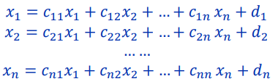

Рабочая формула:

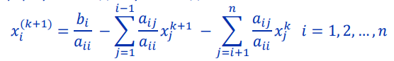

Итерационный процесс продолжается до тех пор, пока:



*Достоинства метода:*

* Является универсальным и простым для реализации на ЭВМ.
* Обеспечивает более быструю сходимость (по сравнению с методом постой итерации)

*Недостатки метода:*

* Является трудоемким

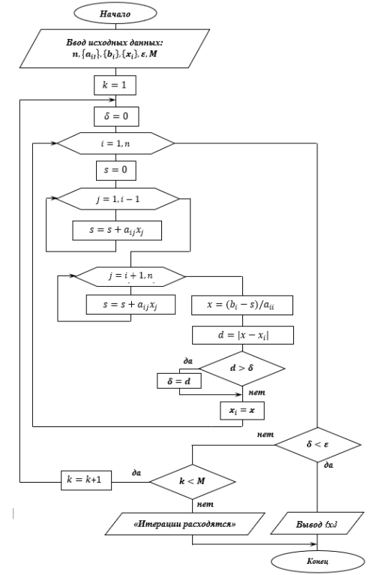

***3. Листинг программы:***

class MatrixMethods:  
  
 def __init__(self, matrix: Matrix):  
 self.__matrix = matrix  
  
 def solve(self):  
 print("Проверка доминирования диагонали. ")  
 if not self.checkDiagonalDominance():  
 print("Матрица не удовлетворяет тербованию доминирования диагонали. "  
 "Пытаемся исправить ситуацию перестановкой.")  
 self.correctDiagonalDominance()  
 if not self.checkDiagonalDominance():  
 print("Невозможно добиться доминирования диагонали матрицы.")  
 else:  
 print("Матрица соответствует требованию доминирования диагонали.")  
 else:  
 print("Матрица соответствует требованию доминирования диагонали.")  
 self.createConvertedMatrix()  
 try:  
 self.algorithmGaussZeidel()  
 except MemoryError as e:  
 print("Memory Error.")  
  
 def checkDiagonalDominance(self) -> bool:  
 dimension = self.__matrix.getDimension()  
 matrix = self.__matrix.getMatrix()  
 for row in range(dimension):  
 row_sum = 0  
 for column in range(dimension):  
 if row != column:  
 row_sum += abs(matrix[row][column])  
 if abs(matrix[row][row]) > row_sum:  
 continue  
 return False  
 return True  
  
 def correctDiagonalDominance(self):  
 *"""Исправить матрицу в соответствии с правилом преобладания диагональных элементов."""* matrix: Matrix = self.__matrix.getMatrix()  
 dimension: int = self.__matrix.getDimension()  
 for column in range(dimension):  
 diagonal_element = matrix[column][column]  
 dominance_row_number = column  
 for row in range(column, dimension):  
 if abs(matrix[row][column]) > abs(diagonal_element):  
 diagonal_element = abs(matrix[row][column])  
 dominance_row_number = row  
 matrix[dominance_row_number], matrix[column] = matrix[column], matrix[dominance_row_number]  
 self.__matrix.setMatrix(matrix)  
 print("Новая матрица имеет вид:")  
 print(self.__matrix.createViewStrMatrix())  
  
 def createConvertedMatrix(self):  
 matrix = self.__matrix.getMatrix()  
 dimension = self.__matrix.getDimension()  
 extended_dimension = self.__matrix.getExtendedDimension()  
 for row in range(dimension):  
 diagonal_element = matrix[row][row]  
 for column in range(extended_dimension):  
 if column == extended_dimension - 1:  
 matrix[row][column] /= diagonal_element  
 continue  
 if row == column:  
 matrix[row][column] = 0  
 continue  
 matrix[row][column] = (-matrix[row][column]) / diagonal_element  
 self.__matrix.setConvertedMatrix(matrix)  
 print(self.__matrix.createViewStrConvertedMatrix())  
  
 def algorithmGaussZeidel(self):  
 converted_matrix = self.__matrix.getConvertedMatrix()  
 dimension = self.__matrix.getDimension()  
 extended_dimension = self.__matrix.getExtendedDimension()  
 k = 0  
 eps = self.__matrix.getEpsilon()  
 if eps < 1:  
 maxIterationNumber = int(100 / eps)  
 else:  
 maxIterationNumber = int(100 * eps)  
 iterations = [[0.0 for x in range(extended_dimension)]  
 for x in range(maxIterationNumber)]  
 for row in range(dimension):  
 iterations[k][row] = converted_matrix[row][dimension]  
 iterations[k][extended_dimension - 1] = 0  
 k = k + 1  
 for column in range(dimension):  
 iterations[k][column] = iterations[k - 1][column]  
 try:  
 while True:  
 for row in range(dimension):  
 s = 0  
 for column in range(extended_dimension):  
 if column == row:  
 continue  
 if column == dimension:  
 s = s + converted_matrix[row][column]  
 break  
 s = s + converted_matrix[row][column] * iterations[k][column]  
 iterations[k][row] = s  
 max_accuracy = abs(iterations[k][0] - iterations[k - 1][0])  
 for column in range(dimension):  
 if abs(iterations[k][column] - iterations[k - 1][column]) > max_accuracy:  
 max_accuracy = abs(iterations[k][column] - iterations[k - 1][column])  
 iterations[k][extended_dimension - 1] = max_accuracy  
 k += 1  
 if max_accuracy <= eps:  
 break  
 for column in range(dimension):  
 iterations[k][column] = iterations[k - 1][column]  
 except IndexError as e:  
 print(f"Алгоритм не может решить систему с {k} итерациями.")  
 k = 20  
  
 print(f"Всего {k} (max={maxIterationNumber}) итераций:")  
 for row in range(k):  
 if row == 0:  
 print(f"№ |", end='')  
 for col in range(extended_dimension):  
 if col == extended_dimension - 1:  
 print(f" |epsilon|", end='')  
 break  
 print(f" |x_{(col + 1)}| ", end='')  
 print("")  
 print(f"{row}| ", end='');  
 for var in range(extended_dimension):  
 print(f"|{round(iterations[row][var], 6)}| ", end='')  
 print()

***4. Примеры и результаты работы программы***

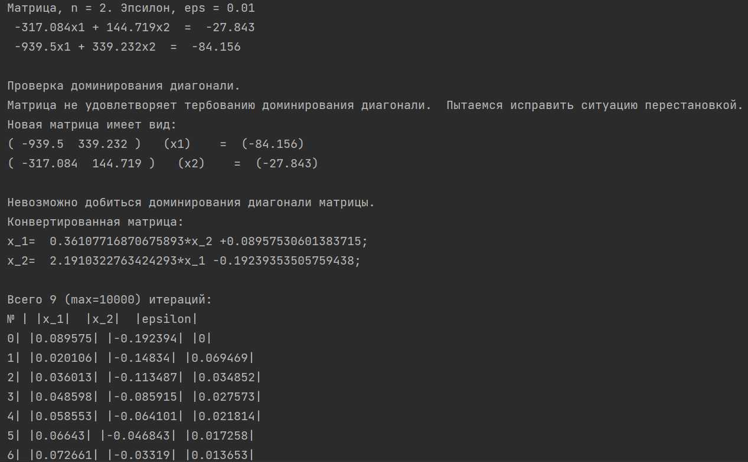

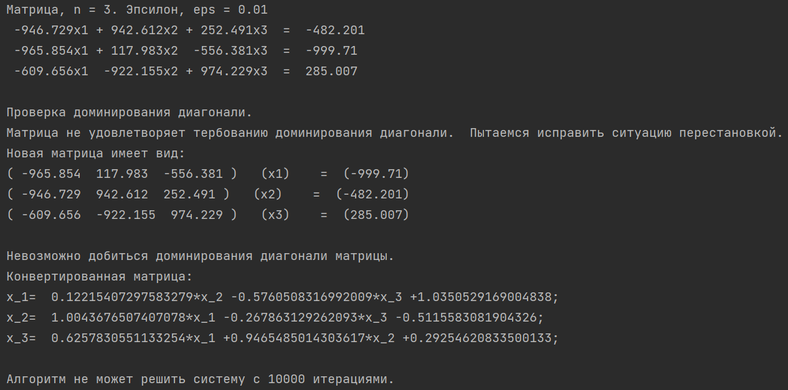

***5. Выводы:***

В ходе лабораторной работы я научилась использовать прямые и итерационные методы решения нелинейных СЛАУ, написала программу.